Kuopion kansalaisopisto
Kotitalous
Laura Kinnunen, laura.a.kinnunen@kuopio.fi, p. 0447184752
Kokkaa ja leivo

Menu
Palvarin piirakka
Green goddes- salaatinkastike ja varhaiskaaliraastetta
Peanut butter cookie

Raaka-aineet 24€ + ohjaus 7,00€ = 31€

Toiveitanne kuunnellaan ja toteutetaan.
Valmistetaan piirakka, salaattia ja pikkuleipiä.

Palvarin piirakka

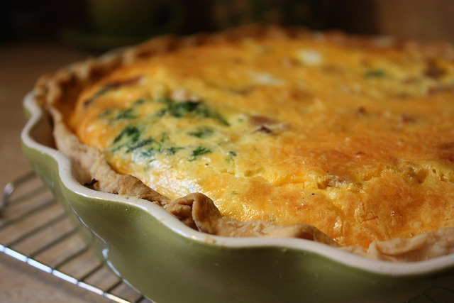
Ainekset

Pohja
100 g voi
2 dl vehnäjauho
2 rkl vesi
1 tl suola

Täyte
150 g palvirouhe
1 kpl paprika
1 kpl sipuli
150 g ranskankerma
100 g emmental punainen juustoraaste
3 kpl kanamuna
persilja
mustapippuria

Työvaiheet

- Nypi voi ja jauhot sekaisin.
Raastamalla kylmän voin jauhojen sekaan helpotat nyppimistä.

- Lisää kylmä vesi ja suola, sekoita taikina tasaiseksi.
Painele taikina piirakkavuoan pohjalle ja reunoille.

- Kuutioi paprika ja sipuli.
Levitä palvirouhe, paprikat ja sipulit taikinapohjalle.

- Sekoita silputtu persilja, ranskankerma, juustoraaste, munat sekä mustapippuria keskenään ja kaada seos vuokaan pohjan päälle.
- Paista 175 asteessa n. 45 min kunnes pinta on kauniin ruskea.
Mikäli paistat piirakan lasivuossa, näet pohjasta milloin piiras on valmis.
Green goddess- salaatinkastike

Ainekset

½ -1 puntti basilika Vihreän Jumalattaren kastike,
½ nippu ruohosipuli kastikkeella on sydän merkki.

kourallinen pinaattia
1 kpl salottisipuli
2 kpl valkosipulinkynsi
1 dl cashewpähkinä
1 dl parmesan raastetta
1 sitruunan mehu
½ dl öljyä
ripaus suola

Työvaiheet

- Soseuta kaikki ainekset sauvasekoittimella tai blenderissä.
- Tarjoile kaalin, kurkun ja parsakaalin kanssa, voit tarjoilla kastiketta myös dippinä ja lisukkeena.

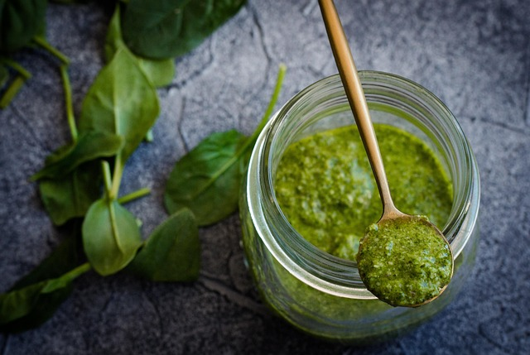

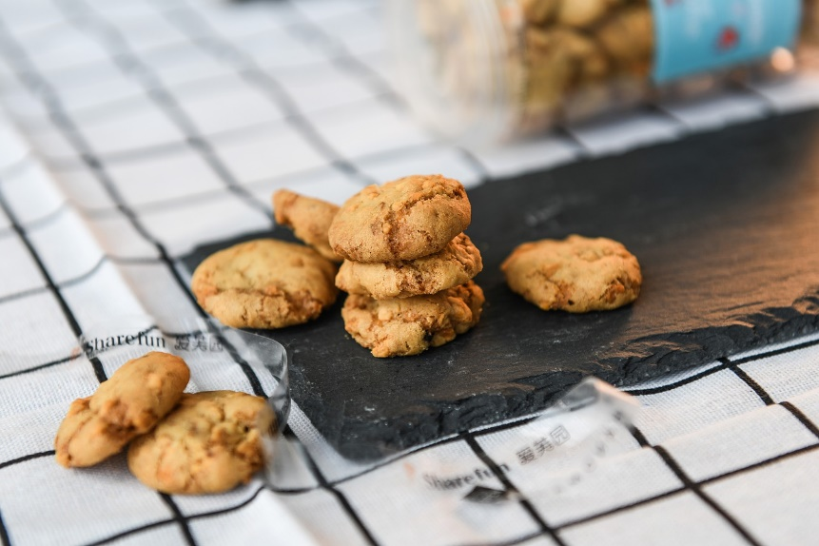
Peanut butter cookies

Ainekset

125 g voi
100 g ruokosokeri ( 1,25 dl )
100 g sokeri
1 kpl iso kanamuna
100 g maapähkinävoi
2 rkl vaalea siirappi
100 g suolapähkinöitä ( mikäli käytät suolaamattomia pähkinäitä,
150g vehnäjauho ( 2 ½ dl ) Lisää ripaus merisuolaa )
1 tl leivinjauhe

Työvaiheet

- Vatkaa huoneenlämpöinen voi ja molemmat sokerit vaahdoksi.

- Vatkaa sekaan kananmuna.

- Sekoita maapähkinävoi ja siirappi taikinaan.

- Käännä maapähkinät, jauhot, leivinjauhe ja suola taikinaan.

- Jaa taikina leivinpaperille uunipellille (n. 1 rkl taikinaa keksiä kohden).

- Paista 175 °C uunin keskitasossa noin 15 minuuttia, kunnes keksit ovat väriltään kultaisia.

Laita pikkuleivät jäähtymään, mutta ole varovainen, kun otat ne pois pelliltä.
Kun ne ovat kuumia, ne ovat hyvin hauraita ja murtuvat helposti (maapähkinävoi tekee niistä pehmeitä keskeltä).

